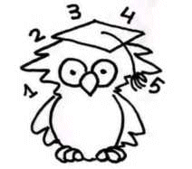
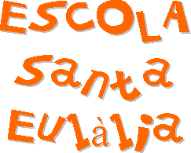
FULL D’ESTUDI: Coneixement del Medi Social - Tema 5. L’Edat Antiga
 | ELS IBERS | ELS GRECS | ELS ROMANS | ELS EGIPCIS
En quina zona geogràfica vivien? | - Península Ibèrica: est i sud.  - A Catalunya: Runes de Darró (Vilanova), Calafell. | - Península de Grècia.  - A Catalunya: colònia d’Empórion (Empúries). | - Península itàlica.  - Imperi romà (romanització): Mediterrani i gran part d’Europa.  - La capital era Roma.  - A Catalunya: Tàrraco, Bàrcino, Ilerda. | Egipte (Àfrica).
Com vivien? | - Poblats estables als cims dels turons.  - Tenien muralles.  - Cases fetes de pedra i fusta. | - Normalment tenien muralla.  - Ciutats: polis.  - Carrers estrets i tortuosos.  - Cases senzilles: maons de fang.  - Empúries: tenia àgora, port, cases i temples. | - Ciutats més organitzades.  - Ciutats en forma de quadrícula.  - Cases: domus. | Al desert, en ciutats al costat del riu Nil (2n més llarg del món).
Com s’organitzava la societat? | - Consell de nobles  - Artesans  - Poble pla (agricultors) | - Persones lliures: homes que decidien les lleis.  - Persones no lliures: les dones, els esclaus i els estrangers. No tenien dret a decidir. | - Emperador: cap de l’Imperi.  - César: primer emperador.  - Persones lliures: patricis, comerciants, soldats i lliberts.  - Esclaus: persones que pertanyien a un amo i gladiadors. | - Faraó: rei egipci.  - Tutankamon, Cleopatra, Keobs, Nefertiti, Ramsés II, Akenaton.
De què vivien? | - Eren agricultors, ramaders, artesans i comerciants.  - Tenien una moneda pròpia.  - Intercanviaven amb altres. | - Grans comerciants.  - Comerciaven amb els ibers.  - Empórion: primer lloc de la península ibèrica que va tenir moneda. | - Agricultura intensiva: sèquies i guaret  - Comerç pel Mediterrani: cereals, vi, conserves de peix i metall.  - Eren grans enginyers. | - Eren agricultors, ramaders, pescadors, artesans.  - Comerciaven pel riu Nil.
Quines creences tenien? | - Politeistes: tenien molts déus i deesses.  - Incineraven els morts. | - Politeistes: tenien molts déus i deesses. | - Politeistes: tenien molts déus i deesses. | - Politeistes: tenien molts Déus.  - Déus amb cap d’animal.  - Creien en la vida després de la mort.  - Piràmides: tombes dels faraons.  - Mòmies i sarcòfags.
De què s’alimentaven? | Cereals (blat, civada), llegums (llenties, faves), llet, carn de porc i mel. | Pa, vi, llegums (faves, llenties, cigrons, mongetes i pèsols), verdures i hortalisses, fruita (ametlles, figues i pomes), carn, peix, ocells i ous. | - Pa (aliment de rics) , vi, mel, olives, verdures, cereals, ous, llegums, carns i peixos.  - Salses: garum.  - Conserves: amb sal. | - Blat, civada i lli.  - Peixos que pescaven al riu.
Art i cultura | - Llengua pròpia  - Escultures, (Dama d‘Elx).  - Ceràmica  - Metalls | - Llengua: grec.  - Escultures de marbre.  - Arquitectura i pintura.  - Ceràmica: ús domèstic.  - Mosaics.  - Objectes de metall. | - Llengua: llatí.  - Escultura, arquitectura i pintura.  - Ceràmica.  - Mosaics. | - Arquitectura: piràmides.  - Jeroglífics (escriptura).  - Pintura.
Quines coses importants van aparèixer? Quins invents es van idear? | - Moneda de metall  - Arada de rastrell | - Democràcia  - Filosofia: art de pensar  - Olimpíades  - Teatre | Aqüeductes, ponts, muralles, arcs, amfiteatres, temples religiosos, balnearis, circs, escoles, vies (camins empedrats). | Papir (planta per a tot), maquillatge, tisores, raspall i pasta de dents, pinta, perruca, desodorant, clau, perfum, jocs de taula (senet: semblant a l’escacs).
Com es vestien? | 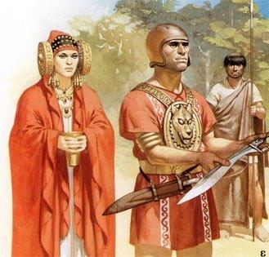 | 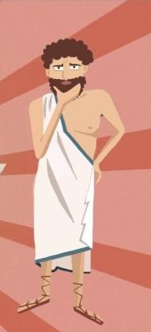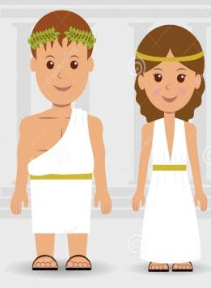 | 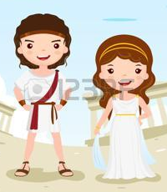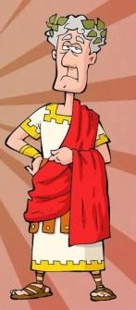 | 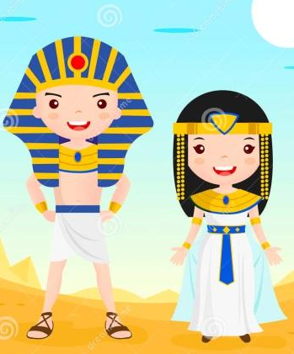

Lloc d’origen de les quatre principals civilitzacions de l’Edat antiga:
IBERS  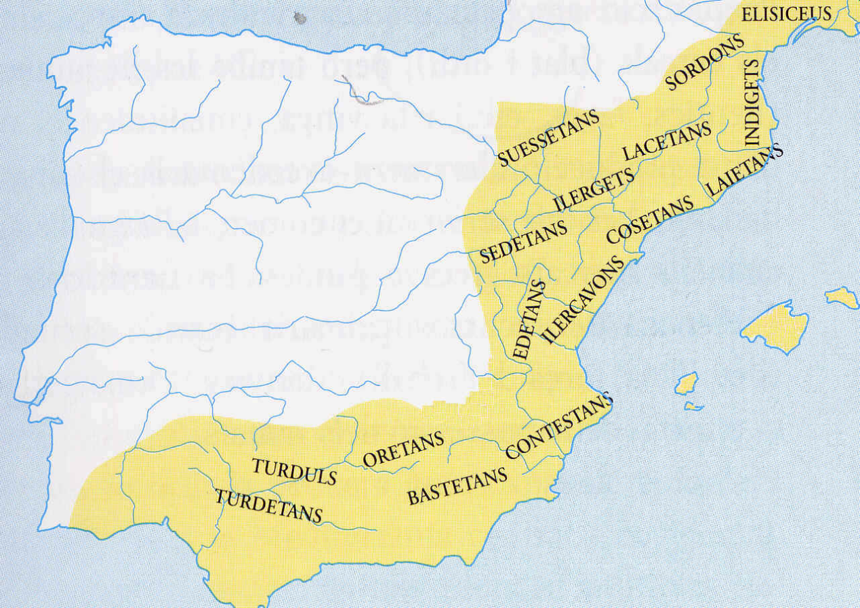 | GRECS  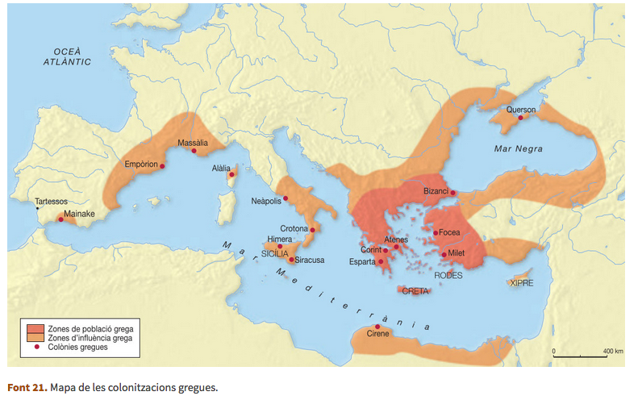
ROMANS  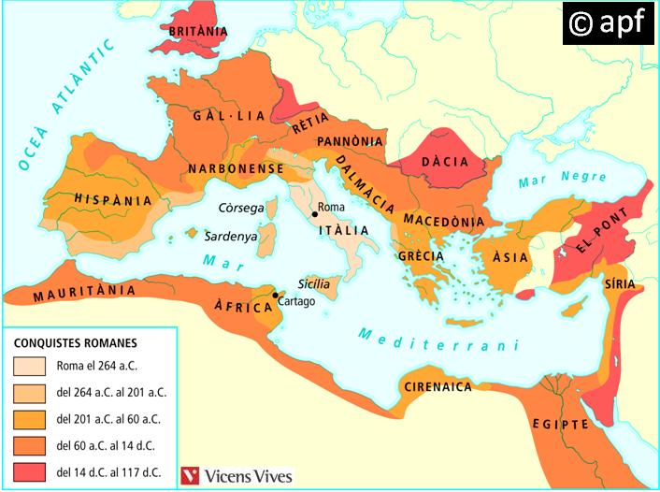 | EGIPCIS  